Муниципальное автономное дошкольное образовательное учреждение
детский сад № 25 «Малыш»

Праздничная квест-игра
для старших дошкольников

«Путешествие за знаниями»

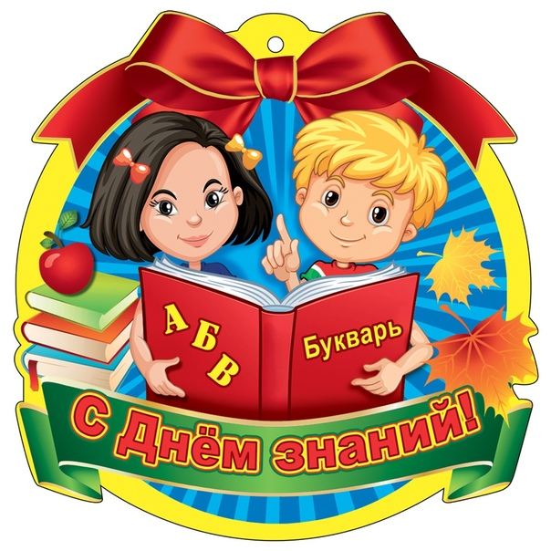

Подготовила воспитатель Дедовская С.Я.

ГО Карпинск, 2021 год
Праздничная квест-игра для старших дошкольников
«Путешествие за знаниями»

Цель мероприятия: создание доброжелательной атмосферы, создание у детей радостного настроения, положительного отношения к школе и желанию учиться, приобретать новые знания.
Задачи:
1.Обобщить знания детей о школе.
2.Побуждать детей включаться в совместную со взрослыми игровую ситуацию.
3.Воспитывать умение согласовывать свои действия с действиями товарищей.
Действующие лица:
Воспитатель-ведущий;
Баба Яга;
Инспектор ГИБДД.

Ход праздничной квест-игры:

Песня-клип «Если б не было школ…».
Воспитатель: Здравствуйте! Здравствуйте! Милости просим!
Ребята, а вы знаете, какой сегодня праздник? (Ответы детей)

- Знаем, сюда собрала всех нас осень!
Сентябрь наступил!
Позабыта игра!
С портфелями в школу спешит детвора!

Воспитатель: Ребята, мы очень рады видеть всех вас повзрослевшими ещё на один год. Как вы все выросли за лето, загорели, окрепли! А хорошо ли вы отдохнули? Давайте поприветствуем друг друга – поднимем сцепленные руки вверх, и улыбнёмся друг другу.

- Как здорово, что все мы здесь собрались, собрались!
Ты, дружочек, своему соседу улыбнись, улыбнись!

ДЕТИ РАССКАЗЫВАЮТ СТИХИ

Воспитатель: Молодцы, здорово приветствовали своих друзей! Сегодня, ребята, 1 сентября – День знаний. В этот первый осенний день начинается новый учебный год в школах и детских садах. Ребята-школьники идут в школу, а в детском саду у ребят так же, как и в школе начинаются занятия. Сейчас мы с вами будем путешествовать, делать различные остановки и выполнять разные задания. За каждое выполненное задание ваша команда получит один пазл. К концу игры вы должны собрать все пазлы, и сложить картинку, а на ней увидите, что нам нужно для школы.
И сейчас мы с вами отправимся в путешествие! Хотите? Ну, что готовы? Цель ясна? Тогда – вперед!

1. ОСТАНОВКА «ШКОЛЬНАЯ»
Воспитатель: Сейчас мы с вами поиграем в игру «А в школе – что?». Я буду вам говорить, что делают дети в детском саду, а вы отвечать, что делают ученики в школе.
Проводится игра «А В ШКОЛЕ - ЧТО?»
Дети хором отвечают на вопросы:
- В детском саду — воспитатель, а в школе кто?
- В детском саду вас называют дошкольниками, а в школе?
- В детском саду - столы, а в школе?
- В детском саду - группы, а в школе?
- В детском саду - занятия, а в школе?
- В детском саду главная - заведующая, а в школе?
- В детском саду дети играют, а в школе, что делают?
Воспитатель: Молодцы, ответили на все вопросы, получайте заслуженный пазл!

2. ОСТАНОВКА «ЛЕСНАЯ»
Воспитатель: Ребята, мы оказались с вами в лесу. Ветер дует, деревья шумят…
Физминутка
Дует ветер нам в лицо,
закачалось деревцо.
Ветер тише, тише, тише,
деревцо всё выше, выше.
Попали мы в волшебный лес
здесь полным-полно чудес.
Всюду тишина, только слышны птичьи голоса.

Из-за кустов появляется, красиво одетая Баба-Яга

Баба-Яга: А вы кто такие? Зачем в лес пожаловали?
Дети и воспитатель: У нас сегодня праздник, мы путешествуем.
Баба-Яга: Как, без меня? Думали, я не узнаю, не учую? У меня нос – во-о! Не нос, а насос! (Чихает). Что не боитесь меня? (Подходит к детям). Ну и правильно! Кто веселится, тот ничего не боится. Да, настроение у меня сегодня прекрасное, даже играть хочется. Будете со мною играть?

Воспитатель: Ребята, посмотрите, какая Баба Яга, нарядная, она не злая, добрая. Приглашает нас поиграть! Будем с ней играть?
Дети: Да!
Баба-Яга: Ой, молодцы! Смелые какие!
А вот вы думаете, почему я такая весёлая? Потому что я уже 300 лет живу в лесу – на природе, дышу свежим воздухом и никогда не болею. Хотите, и вас научу следить за своим здоровьем?
Баба Яга проводит упражнения на дыхание и логоритмические упражнения.
«Гуси шипят» И.П. – ноги на ширине плеч, руки опущены. Наклониться вперед с одновременным отведением рук в стороны-назад. Медленный выдох на звуке «ш-ш-ш…»
«Дровосек» И.П. – ноги на ширине плеч, руки вдоль туловища. Поднять сцепленные руки вверх – вдох, опустить вниз – выдох с произношением «Ух-х-х…».
«На лужайке» (логоритмическое упражнение)
На зеленой на лужайке Дети становятся лицом в круг и изобра-
Заиграла балалайка. жают игру на балалайке.
Заиграла дудочка, Изображают игру на дудочке.
Дудочка-погудочка.
В сарафане красненьком Пляшут.
Заплясала Настенька. (А. Прокофьев)

Воспитатель: Бабушка Яга, хорошо у тебя здесь в лесу: деревья шумят, птицы поют, ты такая весёлая, добрая, правда, ребята? Но нам пора отправляться дальше, нас ждёт весёлое путешествие.
Баба-Яга: Раз пора, так пора. Спасибо, что зашли (вручает очередной пазл). Счастливого пути! До свиданья!
Баба-Яга уходит.

3. ОСТАНОВКА «ОТГАДАЙ-КА!»
Воспитатель: Интересно, а загадки за лето вы отгадывать не разучились?
Дети: Нет!
Воспитатель: Сейчас мы проверим:
1. Не куст, а с листочками, не рубашка, а сшита.
Не человек, а рассказывает. (Книга)
2. Свою косичку без опаски
Она обмакивает в краски,
Потом окрашенной косичкой
В альбоме водит по страничке. (Кисточка)
3. То я в клетку, то в линейку,
Написать на мне, сумей-ка!
Можешь и нарисовать.
Кто такая я?...(Тетрадь)
4. Если ты его отточишь,
Нарисуешь все, что хочешь!
Солнце, море, горы, пляж…
Что же это?...(Карандаш)
5. На ноге стоит одной, крутит-вертит головой.
Нам показывает страны, реки, горы, океаны. (Глобус)
6. Пишут им ученики,
Отвечая у доски. (Мел)
Воспитатель: Молодцы! А сейчас попробуйте отгадать героев детских сказок:
1. На сметане мешён,
На окошке стужен,
Круглый бок, румяный бок.
Покатился… (Колобок)
2. Лечит маленьких детей,
Лечит птичек и зверей,
Сквозь очки свои глядит
Добрый доктор… (Айболит)
3. Толстяк живет на крыше,
Летает он всех выше. (Карлсон)
4. В ступе я летаю, детей похищаю,
В избе на куриной ноге проживаю. (Баба-Яга)
Воспитатель: Не бойтесь ребятишки – это не та Баба-Яга, которую мы сегодня повстречали. Наша – добрая, весёлая. Вот вам заслуженная награда – ещё один пазл! Нам пора в дорогу, готовы идти дальше? Отправляемся вперед!

4. ОСТАНОВКА «В-ШКОЛУ-СОБИРАЙКИНА»
Воспитатель: Ребята, раз сегодня праздник «День знаний» и ребята-школьники пошли в школу, поможем собрать им портфель? Вы знаете, какие предметы нужны для уроков? Давайте соберем школьные принадлежности в рюкзаки, но будем брать только то, что понадобится на уроках? Согласны?
Дети: Да!
Конкурс-эстафета «Собери портфель для школы». (Вручается ёще один пазл)

5. ОСТАНОВКА «ДОРОЖНАЯ»
Ребёнок въезжает в группу на самокате.
Инспектор: Стоп! Это кто у нас нарушает правила дорожного движения? Ребята, вы знаете кто это?
Дети: Да! Это …(Василиса)!
Инспектор: Мы рады тебя видеть …(Василиса), правда же, ребята? Но это не значит, что нужно нарушать правила движения и ездить на самокате везде, где захочется, тем более в таком замечательном детском саду.
Ведущий: Да! В нашем саду цветы – это наши дети.
Самые весёлые на этой планете.
Они здесь играют, танцуют и поют,
И дружной, весёлой семьёю живут.
А ещё изучают правила дорожного движения и никогда их не нарушают.
Инспектор: Правила дорожного движения очень важны. Знать их должен каждый человек: и дети, и взрослые. Никто не должен их нарушать.
Ведущий: Да, да, да, ни-ког-да! И сегодня в День Знаний, ребята смогут рассказать и показать, как соблюдать эти правила.
Инспектор: Замечательно! Давайте разбираться!
Воспитатель: Я предлагаю поиграть в интересную игру. Я буду задавать вопросы, а вы ребята, если ответ «ДА» будете отвечать: «Это я, это я, это все мои друзья!» или, если ответ «НЕТ», то грозить пальцем и качать головой!
Игра «Это я, это я, это все мои друзья!»
Воспитатель: Итак, начинаем…
1. «Кто из вас в вагоне тесном уступает старшим место?»
Дети: - «Это я, это я, это все мои друзья».
2. Кто на скользкую дорогу выбегает в непогоду?
Дети: грозят пальцем, качают головой.
3. «Кто из вас идет вперёд только там, где переход?»
Дети: - «Это я, это я, это все мои друзья».
4. «Кто летит вперед так скоро, что не видит светофора?»
Дети: грозят пальцем, качают головой.
5. «Знает кто, что красный свет означает, хода нет».
Дети: - «Это я, это я, это все мои друзья».
6. «Знает кто, что свет зелёный – путь открыт, жёлтый свет – внимание?»
Дети: - «Это я, это я, это все мои друзья».
7. «Кто из вас идет на свет, говорящий «Хода нет»?
Дети: грозят пальцем, качают головой.
8. «А кто из вас, идя домой, гуляет на проезжей мостовой?»
Дети: грозят пальцем, качают головой.
9. «Если желтый свет горит, кто идет? А кто стоит?»
Дети: - «Это я, это я, это все мои друзья».
Инспектор: Молодцы, ребята, никто не ошибся.
Инспектор: Давайте повторим: - Где нужно переходить улицу? (по пешеходному переходу)
- Где должны ходить пешеходы? (по тротуару)
- Что обозначают цвета светофора?
- Можно ли играть на проезжей части? (конечно, нет, только во дворе или на игровой площадке).
Инспектор: Молодцы, ребята! За то, что вы хорошо знаете правила дорожного движения, я вам вручаю пазл, гуляйте по нашему любимому городу, любуйтесь его достопримечательностями и не нарушайте правил дорожного движения, тогда не будет несчастных случаев на дорогах, и вы вырастите здоровыми, умными и счастливыми. Ну, а мне пора на службу. До встречи! (Уходит)

6. ОСТАНОВКА «МАТЕМАТИЧЕСКАЯ»
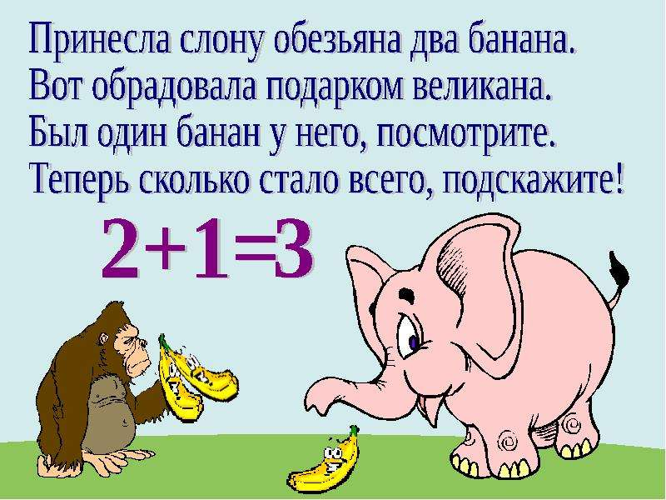
Воспитатель: Вот задание другое, скажу прямо, не простое. Есть у меня шкатулка, а в ней «заморочки», да не простые, а математические. Какую из шкатулки достанем, ту и будем решать.
Воспитатель достает из шкатулки математические карточки и зачитывает задачки.
Воспитатель: Молодцы ребята, и с этим заданием справились! В школе вам очень пригодится умение решать математические задачи, вы будете учиться на одни «пятерки»! Вот получаете ещё один пазл!

7. ОСТАНОВКА «МУЗЫКАЛЬНАЯ»
Воспитатель: Без музыки, без песенки нельзя на свете жить.
Мы будем вместе с музыкой и песенкой дружить.
Любите песни?
- Давайте потанцуем и подпоём песенке «маленьких утят».
Включаем видео танца «Маленькие утята». Дети танцуют и подпевают. После окончания музыки дети получают пазл.

Воспитатель: Молодцы ребята, справились со всеми испытаниями! А сейчас мы должны сложить все пазлы и узнать, какая картинка у нас получилась. (Складывают пазл, получается картинка школьных принадлежностей, дети называют их).
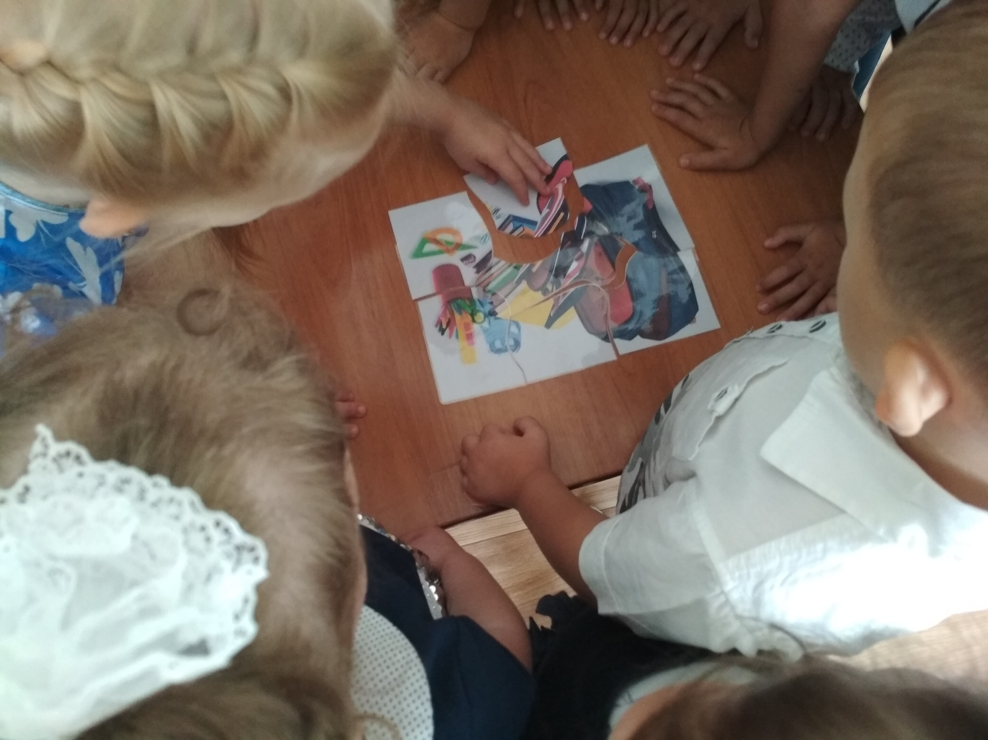
Воспитатель:
Славно мы повеселились,
Ещё крепче подружились.
Поплясали, поиграли
Все вокруг друзьями стали.
Мы желаем вам в День Знаний
Исполнения желаний!
Стремитесь, ребята, в науку добра.
В добрый путь,
в славный путь, детвора!

Вручение сувенирных праздничных медалей «С Днём знаний» и угощение конфетами.

